Mjerenje temperature
PB-114
Rezime: U ovome seminarskom radu ćemo govoriti o mjerenju temperature. Govorit ćemo o pojmovima temperature, šta su tempereturne skale i koje imamo. Upoznat ćemo se o uređajima za mjerenje temperature i uređajima koje immo.

Uvod
Temperatura opisuje stepen vrućine ili hladnoće materijalnog tijela. Ona ovisi o tome koliko unutarnje energije sadrži neko tijelo određene mase i tlaka. Temperatura ne može prelaziti s tijela na tijelo, nego prelazi toplina, a temperature se izjednačavaju. [1]
Kada je neko tijelo toplije ili hladnije od našeg tijela, a uočavamo i fizikalne promjene obujma, tlaka i agregatnog stanja koje pri tome nastaju. Na temelju toga definirane su iskustvene temperaturne ljestvice kao što su Celzijeva i Fahrenheitova koje se i danas koriste u većini primjena.
Za njih je svojstveno postojanje negativnih vrijednosti temperatura, jer je ishodište ljestvice utvrđeno proizvoljno. U fizici, a posebno termodinamici, temperatura se definira tako da je ishodište temperaturne ljestvice utvrđeno na temelju fizikalnih načela (apsolutna nula). Tako
definirana temperatura se formalno naziva apsolutna temperatura ili termodinamička temperatura.

Mjerenje temperature i temperaturne skale

Postoji više mjernih jedinica za temperaturu. U Europi temperaturu mjerimo u Celzijevim
stupnjevima (°C), a u SAD-u su uvriježeni Fahrenheitovi stupnjevi (°F). Jedinica SI za
termodinamičku temperaturu je kelvin (K), dok se u SAD-u još koristi i Rankineov
stupanj.

Kelvinova skala K - (W. Thomson ili lord Kelvin) nastala je na temelju termodinamičkih zakona, pridruživanjem temperaturi trojnoga stanja vode vrijednosti T_{t} = 273,16 K. Ta je temperatura neznatno (0,01 K) viša od temperature ledišta vode, a može se znatno točnije odrediti. Ljestvica je nastala primjenom Celzijevih stupnjeva za temperaturne raspone, tako da je najniža moguća temperatura u prirodi, apsolutna nula temperature, uzeta za početak ljestvice i označena 0 K. 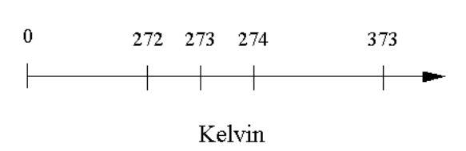
Slika 1. Kelvinova skala

Celsiusova skala - nastala je 1742. iskustveno na termometru sa živom, odabiranjem ledišta vode i standardnoga vrelišta vode za temeljne temperature (čvrste termometrijske točke), te podjelom toga temperaturnog razmaka na stotinu dijelova. Tako je ledištu vode pridružena vrijednost 0 °C, a standardnomu vrelištu 100 °C, te je jednaka podjela produžena prema višim, a s negativnim predznakom prema nižim temperaturama.

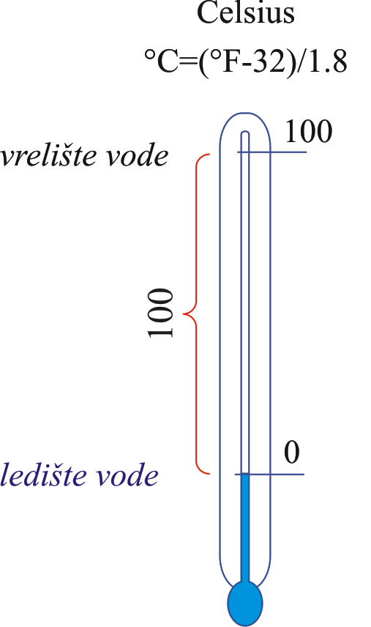
Slika 2. Celsiusova skala
Fahrenheitova skal - na termometru s alkoholom, odabirom temperature smjese salmijaka (amonijeva klorida) i leda (oko –18 °C), te temperature zdravoga ljudskog tijela (oko 37 °C) za temeljne temperature. Pridružene su im vrijednosti 0 °F i 100 °F, te je takva podjela produžena prema višim, a s negativnim predznakom prema nižim temperaturama. U toj ljestvici ledište vode je na 32 °F, standardno vrelište vode na 212 °F, takozvana sobna temperatura (20 °C) iznosi 68 °F, i tako dalje.

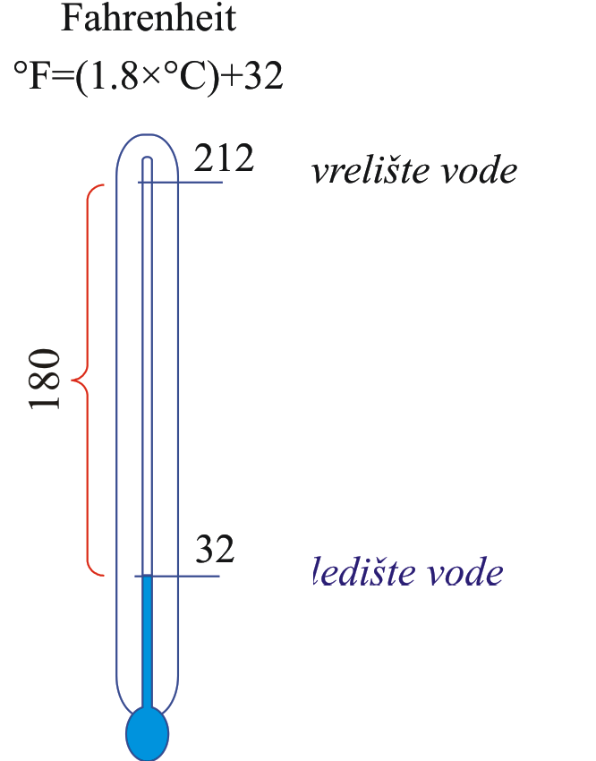
Slika 3. Fahrenheitova skal
Rankineova skala - nastala je jednako kao i Kelvinova, s time da je temperaturi trojnoga stanja vode pridružena vrijednost T_{t} = 491,688 °R. Nastala je primjenom Fahrenheitovih stupnjeva, tako da je apsolutna nula uzeta za početak ljestvice i označena 0 °R. Zato su jedinice Rankineov i Fahrenheitov stupanj jednake (1 °R = 1 °F), ali je ista temperatura izražena različitim iznosima u jednim i u drugim stupnjevima.

Mjerenje temperature
Za mjerenje temperature koristimo njen efekt na:
- Volumen (plinova)
- Rastezanje (tekućina ili metala)
- Tlak
- Električni otpor
- Termo-električni efekt
- Energiju zračenja
- Promjenu hemijske faze

Mjerenje temperature se u praksi izvodi različitim termometrima, a u zavisnosti od primjene (laboratorijska, industrijska) je i izbor termometra.

KONTAKTNO MJERNJE TEMPERATURE
Stakleni termometri
Sastoji se od posudice s tekućinom povezane s evakuiranom staklenom kapilarnom cijevi. Zbog većega toplinskog rastezanja tekućine prema staklu, s rastom temperature podiže se razina tekućine u graduiranoj kapilari. Kao tekućina najčešće se rabi živa (živin termometar), a za niže temperature alkohol (termometar s alkoholom) i neki drugi organski spojevi.
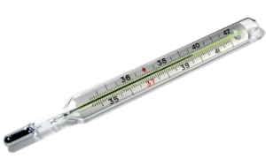
Slika 4. Stakleni termometar
Plinski termometri
Mjerenje se svodi na mjerenje tlakova koji se pomoću toplinska jednadžbe stanja
preračunaju u T (K) a iz toga u ϑ (°C).
Zbog svoje tačnosti prvenstveno služe za baždarenje ostalih termometara.
Najveći im je nedostatak što pri visokim temperaturama živa(1200°C) propušta helij i
Vodik.

Pri stalnom pritisku do promjene u količini koja je proporcionalna promjeni temperature. Produžetak Dobije V2 - V1 = S (L2 - L1) = R (T2 - T1) / Temp, gdje S je poprečni presjek cijevi. Možemo vidjeti da je predmet Δl / DT = MR / (SMP). Od desnoj strani izraza sama konstnantne količina, u mjerilu tako jednostavnim termometrom.
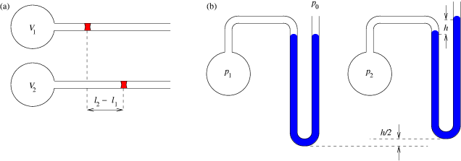
Slika 5. Plinski termometar
Bimetlni termometri
Bimetalni pokazatelj termičke otpornosti (termoelement) je instrument za mjerenje integracije temperature s indikacijom na licu mjesta i funkcijom prikaza daljinskog prijenosa. Može se izravno koristiti za mjerenje temperature plinova, tekućina i tvari. Signalna vrijednost se može očitati na mjestu. I signali se mogu prenijeti u kontrolnu sobu.
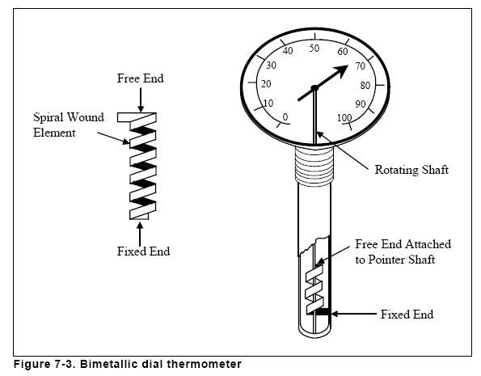
Slika 6. Bimetalni termometri
Otporni termomrtri
Termometri za otpor, koji se nazivaju i detektori temperature otpora (RTDs), su senzori koji se koriste za mjerenje temperature. Mnogi termometri za otpor elementi se sastoje od duljine fine žice omotane oko keramičke ili staklene jezgre, ali se također koriste i druge konstrukcije. RTD žica je čisti materijal, obično platina, nikal ili bakar. Materijal ima točan odnos otpora / temperaturu koji se koristi za dobivanje indikacije temperature. Budući da su RTD elementi krhki, često se nalaze u zaštitnim sondama.
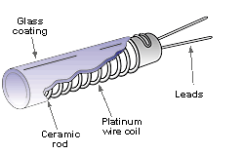
Slika 7.Otporni termometar

BEZKONTAKTNO MJERENJE TEMPERATURE
Optički pirometar
Optički pirometri rade na principu usporedbe svjetloće boje koju isijava objekt čiju
temperaturu mjerimo i svetloće boje užarene kalibrirane niti čiju temperaturu znamo.
Optički sustav sadrži filter koji ograničava osjetljivost područja propuštenih valnih
duljina u rasponu 0,65-0,66 μm (tj. crveno područje vidljivog spektra). Drugi filter
reducira intenzitet svjetlosti. Jedan takav instrument može imati širok raspon mjerenja
temperatura.
Ovakvi pirometri pošto su ograničeni na valnu duljinu svjetlosti crveno vidljivog
područja mogu se upotrebljavati za mjerenje temperature objekata koji su dovoljno topli
da su užareni ili usijani. Ovo ograničenje se odnosi na donju granicu temperature pri
kojoj su ti pirometri upotrebljivi. Pojedini optički pirometri imaju ugrađeno pojačalo
svjetlosti promatranog objekta, što spušta donju granicu upotrebljivosti na niži nivo
temperature. Nedostatci ovih uređaja su: osjetljivost (krhkost), glomazni su i relativno
skupi
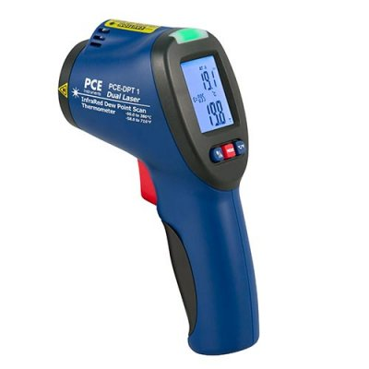
Slika 8.Optički pirometar
Radijacijski pirometrar
Ovi pirometri mjere ukupni intenzitet zračenja na svim talasnim dužinama pa ne smiju
imati nikakve selektivne filtere. Optičkim sistemom privede se jedan dio izračene
energije tijela u fokus pirometra pa se po temperaturi u fokusu na radnom čvorištu
prikladnog termometra s termoparom zaključuje temperature tijela. Ovdje se okom samo
usmjerava pirometar prema tijelu a temperatura očitava na skali instrumenta baždarenoj u
jedinicama temperature. Treba istaknuti da kod ovih termometara nije potrebno ostvariti
fizički kontakt s tijelom čija se temperatura mjeri. Radijacijski pirometri mogu mjeriti i
na velikim udaljenostima pa se u posebnim izvedbama upotrebljavaju kod mjerenja
temperatura nebeskih tijela. Upotrebljavaju se i u metalurgiji. Područje primjene za
optičke pirometre je od 500 oC do 2500 oC, a za radijacijske od -80oC do 5000 oC.

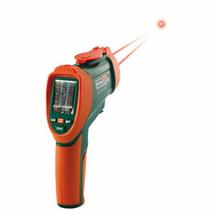
Kontrola i kalibriranje termometara
Tačnost mjerenja temperature sa nekim termometrom nalazi se u granicama dopuštenih tolerancija samo onda ako je sam instrument dobro podešen i ako je ispravno postavljen na mjerno mjesto. Održavanje i kontrola električnih pokazivača zahtijeva posebnu stručnost i opremu. Mnoge tvornice, a pogotovo manji pogoni to nisu u stanju. Osim kontrole instrumenata u slučaju netačnog pokazivanja, potrebno je vršiti i kalibriranje termometra. Pod kalibriranjem se podrazumjeva podešavanje instrumenta da bi njegovo pokazivanje bilo tačno. Ako je instrument ispravno postavljen, kontrola se može najčešće vršiti i u pogonu, periodičnom kontrolom električnog otpora vodiča. Pokazivač električnih termonaponskih termometara mogu se kontrolirati dovođenjem određenih napona i upoređujući pokazivanje instrumenta s tabličnim vrijednostima termonapona za određeni termopar. Sam tehnološki proces ponekad može ukazati na netačnost mjerenja temperature. Na veoma važnim mjestima se postavljaju 2 termometra različite izvedbe. U slučajevima kada postoji opravdana sumnja u ispravnost termometra, mora se vršiti kontrola termometara. Nakon zakonski propisang roka termometri se moraju kalibrirati u za to ovlaštenim kalibracionim ili ispitnim laboratorijama.

Zaključak
Kroz ovaj seminarski rad obradili smo osnove temperature kao fizikalne veličine, temperaturne skale i mjerne instrumente. Na osnovu obrađene materije možemo izvući kao zaključak da je temperatura je osobina toplote, koja omogućava da toplotna energija prelazi s toplijeg tijela na hladnije. Postoje četiri temperaturne skale: Kelvinova, Calsiusova, Fahrenheitova i Rankineova. Ukratko smo objasnili i najvažnije mjerne instrumente za mjerenje ove fizikalne veličine, te odgovarajućim fotografijama i prikazali pojedine mjerne instrumente.
KONTAKTNI (provođenje topline):
BESKONTAKTNI (toplinsko zračenje):

